令和3年度 第1回 若松区多職種連携研修会 申込票
研修開催日 令和3年10月19日（火）19：00～20：30
ご希望の参加方法に合わせて、事前申込を行ってください

- Zoomウェビナー参加・・・ 下記QRコード、もしくはURLよりお申し込みください
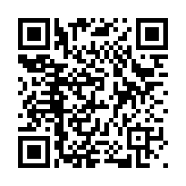
https://zoom.com.cn/webinar/register/WN_JSz8p3jeTcOWPcZYuw0VnA

〇Zoom参加をお申し込みの方へは、確認メール及び1週間前、1日前にZoomより
リマインダー（お知らせ）メールが届きます。

2．会場参加 ・・・ 下記に必要事項を記入の上、FAXにてお申し込みください
会場：若松区医師会館（若松区藤ノ木2丁目1-29）
所属機関名
氏名 |  | 現職種
電話 |  | FAX
※事前質問

※研修会当日は、時間の都合により十分な質疑応答の時間がとれない場合がございます。ご了承願います。

＜会場申し込みをご希望の皆さまへ＞
〇定員に達し次第、申し込みを締め切らせていただきます。
〇参加者等で陽性者が確認された場合、保健所等の要請に従い、上記情報を提出する場合があります。
〇会場は福岡県の「催物（イベント等）を開催する際の感染予防対策」を参考に感染予防対策を講じています。
申込締め切り10月8日（金） FAX送信先：752-1118
【お問合わせ】
若松在宅医療・介護連携支援センター（平日9時～17時） 電話：093-752-1117

